**Сотрудничество с белорусскими партнерами**

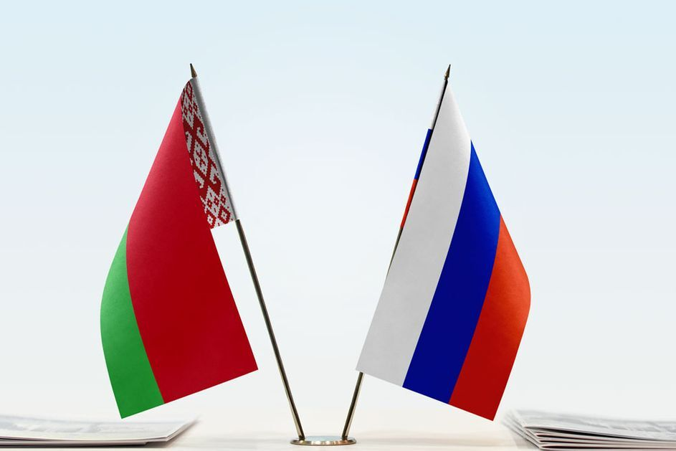

Белорусская компания **ОДО «Полиэфир»** является одним из крупнейших предприятий Республики Беларусь по изготовлению пластмассовых изделий методом литья под давлением. Продукция компании востребована на предприятиях, выпускающих бытовую технику, автокомпоненты, канцтовары, игрушки, защитную экипировку МЧС, мебельную продукцию и др.  
 Компания предоставляет такие услуги, как: непосредственно литье деталей на давальческих пресс-формах; подбор материала и технологии литья на готовой пресс-форме; продажа пресс-формы по заявке клиента; полная инженерно-конструкторская проработка проекта, подбор оптимальной технологии, машины, пресс-формы, производство готового изделия, при необходимости - сборка.  
 *Заинтересованные в сотрудничестве с белорусскими партнерами компании региона могут обратиться в Центр поддержки экспорта Саратовской области по телефону 8(8452) 744-220 либо по электронной почте*[*cpexport64@gmail.com*](mailto:cpexport64@gmail.com)*.*